# 理解buffer（pdf155张）

6.1 buffer结构

6.1.1 buffer模块结构

Buffer是C++和js的组合，buffer占用的内存不是v8内存，属于栈外内存。

6.1.2 buffer对象

Buffer对象类似数组，它的元素为16进制的两位数，表示0-255内一个。其中中文站3个元素，字母和符号占1一个元素。可以直接对buffer的其中一位进行赋值，如果赋值小数则忽略小数部分，赋值小于0则加256直至满足0-255，如果赋值超过255则－256直到满足0-255.

6.1.3 buffer内存分配

Buffer的内存分配采用slab分配机制。简而言之slab就是一块申请好的固定大小的内存区域。内存有三种状态：

* Full：完成分配状态。
* Partial：部分分配状态。
* Empty：没有被分配状态。

在node里以8kb来区分Buffer是大对象还是小对象。

Buffer.poolSize = 8 * 1024;

分配小buffer对象

少于8kb的buffer都按照小buffer对象来分配。Node主要使用一个局部变量pool作为中间处理对象，所以slab对象都指向它。

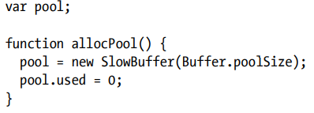

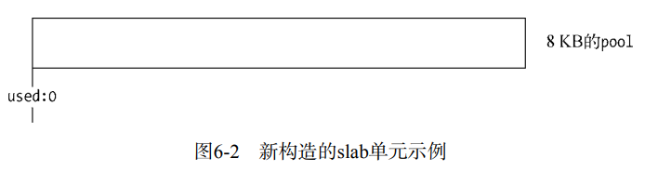

构建一个新的slab单元，此时slab单元处于empty状态。

构建小buffer对象时，new Buffer(1024); 去检测pool对象，如果pool没有被创建，则创建一个slab对象指向它，buffer对象的parent属性指向这个slab对象，offset属性记录从什么地方开始分配。

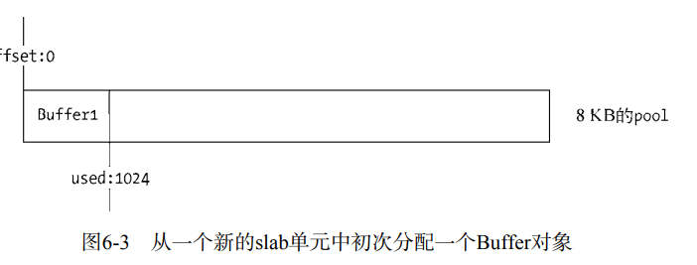

这时候slab状态为partial。

再次创建一个buffr对象时，入股剩余空间足够，则使用剩余空间，如果不够则创建一个新的slab。new Buffer(3000);

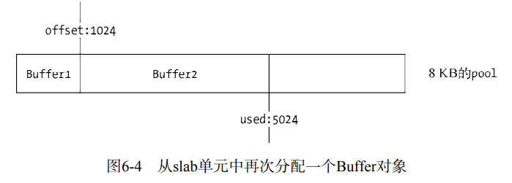

分配大buffer对象

如果超过8kb的buffer对象，直接分配一个SlowBuffer对象作为slab。

